EVALUACIÓN FORMATIVA E-LEARNING N°1 MATEMÁTICA SEGUNDO SEMESTRE 2020
Instrucciones:

- Al momento de desarrollar la evaluación es necesario que su hijo/a se encuentre en un lugar cómodo, sin interrupciones para lograr una correcta concentración y atención durante la evaluación.
- Las instrucciones de la evaluación se deben leer pausadamente, para que su hijo/a entienda las indicaciones dadas.
- Se sugiere guiar y acompañar con juegos matemáticos tal como; oculta tus manos detrás de tu espalda, luego muestra tus manos sosteniendo algunos dedos en cada mano. Por ejemplo, muestra tres dedos en tu mano derecha y dos dedos en tu mano izquierda. A los niños les encanta cantar una pequeña rima antes de que se revele el resultado: “dedos, dedos, 1,2,3, ¿cuántos dedos ven?” Luego los niños dicen el número que vierón. Este ejercicio fortalecerá el conteo, la rapidez mental, la seguridad y confianza.

- El tiempo estimado para el desarrollo de esta evaluación es de 30 minutos.

- Una vez finalizada la prueba, deberá sacar una fotografía y enviarla a la dirección de correo electrónico de la Educadora del nivel. Esta fotografía puede ser enviada dentro de los plazos del día.
Martes 4 de Agosto en los horarios de 10:00 am hasta las 17:00 horas

- Es preciso que anexe la evaluación en el cuaderno azul de matemática, para luego revisarla una vez que el estudiante regrese al establecimiento educativo.

- La Educadora realizará la retroalimentación vía correo electrónico.

- La evaluación tendrá categorías formativas tales como:

- AD: Adecuado.

- ELE: Elemental.

- INS: Insuficiente.
SUERTE EN ESTE PROCESO, CONFÍA EN TUS APRENDIZAJES.
- Se sugiere realizar un repaso de lo aprendido, observando cápsulas, y clases en vivo con el fin de reafirmar el aprendizaje.

EVALUACIÓN FORMATIVA E-LEARNING N°1 MATEMÁTICA KINDER SEGUNDO SEMESTRE

Nombre:

Nivel: Letra Simbología de evaluación

Contenido: Números del 1 al 15

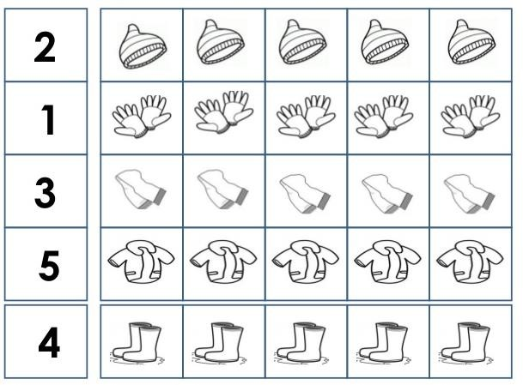
1. Observa el número y colorea la cantidad según corresponda.

2. Escribe los números del 1 al 10.

3.- Observa los números y dibuja círculos de acuerdo a la cantidad de cada conjunto.
11

15

7

4. Observa los números del 10 al 15 y ordénalos según la recta numérica.

15 | 14 | 12 | 10 | 13 | 11

Contenido: números mayores y menores

5. Escribe el signo > < o = según corresponda en cada número.

4 8

12 5

10 10

Contenido: Adición

6. Resuelve los siguientes problemas de adición (puedes ayudarte de los dibujos para contar)

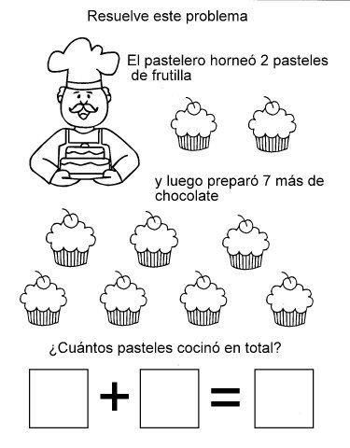

7. Cuenta y encierra el número que corresponda:

